**[](http://zezete2.centerblog.net/rub--noel--42.html)[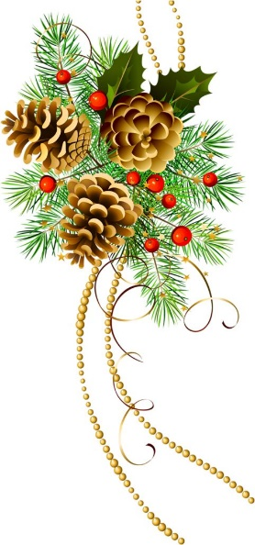](http://www.yoble.us/Main/communities/6547/topic/85690?page=25)**

**[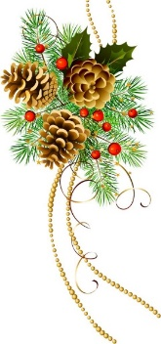](http://www.yoble.us/Main/communities/6547/topic/85690?page=25)**

**[](http://www.yoble.us/Main/communities/6547/topic/85690?page=25)**

**[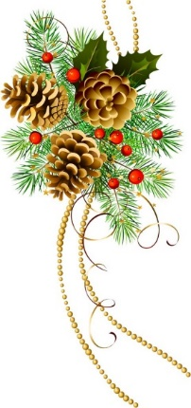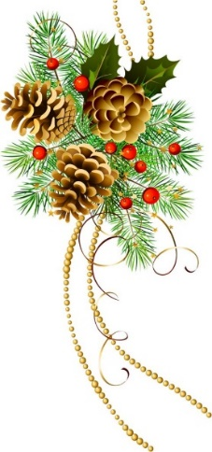](http://www.yoble.us/Main/communities/6547/topic/85690?page=25)[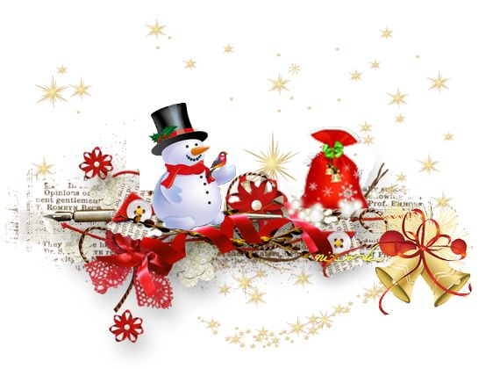](http://www.liveinternet.ru/users/djinjik/rubric/307146/)**

***Program***

**Shromáždění u obecního baráčku**

**Slavnostní zahájení starostou obce**

**Poslech koled**

**Rozsvícení vánočního stromečku**

**Pohádka – Příběh z hor**

**Slavnostní ukončení**

**A jak se stalo u nás zvykem, během celého večera budou znít**

**koledy, rozlévat se teplý čaj, dospělákům svařené víno**

**a pro všechny bude i něco dobrého.**

**Těšíme se na společně strávený večer**